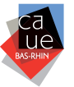 Les aides possibles pour le patrimoine ancien (avant 1948)

**La demande d’aide se fait avant d’avoir engagé les travaux et signé les devis, auprès du CAUE** et non en Mairie (qui reste associée bien sûr).

Attention à ne pas déposer de demande d’autorisation en Mairie ( ni PC ni DP), ni signer de devis, **avant d’avoir envisagé le projet avec le CAUE**.

**1er contact:  Evelyne GAUTHIER du CAUE 67 qui remplira le DOSSIER avec le demandeur :**

**EVELYNE GAUTHIER**  
Chargée de mission   
en architecture & urbanisme

0637102683

[gauthier@caue67.com](mailto:gauthier@caue67.com)

L’aides’adresse aux particuliers mais aussi aux communes, aux associations, aux bailleurs sociaux, aux communes,… Le conseil du CAUE est gratuit pour tous, indépendamment des aides financières.

Subventions possibles pour :

* la réhabilitation du patrimoine ancien c’est-à-dire les habitations bâties avant 1948,
* le changement de destination d’un bâtiment : par exemple rénovation d’une grange ou d’une étable **en logements**.

Expliquer succinctement le projet  à travers une inscription sur le formulaire de contact du CAUE :

<https://www.caue67.com/particuliers/prendre-rendez-vous/>

1. Les demandeurs doivent envoyer par mail les **éléments de compréhension** du projet dès que possible et/ou en parler avec le conseiller CAUE, mais avant signature des devis.

2. Le CAUE valide le projet global

3. Suite à la réception des devis d’entreprises, avec précision des techniques et produits, le CAUE renvoie pour signature le formulaire rempli par ses soins et une estimation des aides (pas besoin des surfaces pour évaluer la subvention).

Les demandeurs renvoient au CAUE le formulaire complété et signé, ainsi que les compléments de pièces à joindre (devis, photos et RIB essentiellement, ou toute autre information demandée).

Le CAUE transmet le tout à la CeA qui contacte la collectivité partenaire.

Puis les démarches continuent normalement: autorisation en Mairie, signature de devis, Etc.

(sauf procédure d'urgence selon autorisation du CAUE)

4. La CeA valide le dossier avant travaux après avoir informé la Commune partenaire (Commission tous les mois) et programme éventuellement des séances d’attribution de subvention en Comité de pilotage,...

5. Après travaux, les factures et photos sont transmises au CAUE (E. Gauthier) et la commune est associée à la décision finale d'attribution.

L’aide financière pour la Sauvegarde et la Valorisation de l’Habitat Patrimonial d’avant 1948, est attribuée par la CeALSACE (Département) et les collectivités partenaires sous conditions:

. adhésion de votre Commune ou Communauté de commune au dispositif de co-financement

<https://www.bas-rhin.fr/dispositif-sauvegarde-et-valorisation-l-habitat-patrimonial/>

. accompagnement-conseil du CAUE avant tout engagement

. obligation de choisir des matériaux adapté aux constructions anciennes:  matériaux biosourcés et géosourcés (origine végétale ou animale, et minérale à 95 %).

Attention: les fenêtres en bois sont obligatoires sous peine de rendre le dossier inéligible

. dossier avant travaux et après travaux visé par le CAUE

. validation et instruction administrative par les services de la CeA

**Les subventions possibles :**

**\*1 subvention de la CeA** :

Maximum **10 000 € d’aide par logement, si plusieurs logements par habitation, possibilité de plusieurs dossiers de subvention**.

Répartit en 2 fois 5000 € :

* 5000 € pour la sauvegarde du gros œuvre répartit à hauteur de 30% du montant des travaux liés au gros œuvre, 20 % pour le remplissage des colombages, et 10% pour les travaux de finition
* 5000 € pour les travaux d’isolation y compris pour la vmc.

**\*1 subvention de la CCCE**

La CCCE abonde jusqu’à 32,67 % (selon taux modulé défini en 2021) du montant accordé par la CeA (donc au maximum 3267 € supplémentaire).

D’autre part,  pour envisager un dossier avant travaux,  envoyer par mail ([gauthier@caue67.com](mailto:gauthier@caue67.com)),

**- explications sur le projet à court, moyen et long terme (ou appeler le CAUE)**

**- photos actuelles (vue d’ensemble: dedans et dehors)**

**- devis de tous les travaux envisagés (gros-oeuvre, couverture et remplissage, finitions, isolation, VMC double flux) et appeler le CAUE de propriété**

**- RIB**

Voici un lien vers l’information sur le dispositif partenarial:

<https://www.caue67.com/12781/valoriser-patrimoine-ancien-bas-rhin/>

Si vous pensez ne pas être éligible, vous êtes vous déjà informés sur les aides gouvernementales ?

<https://www.faire.gouv.fr/>

|  |  |  |  |
| --- | --- | --- | --- |
|  |  |  |  |

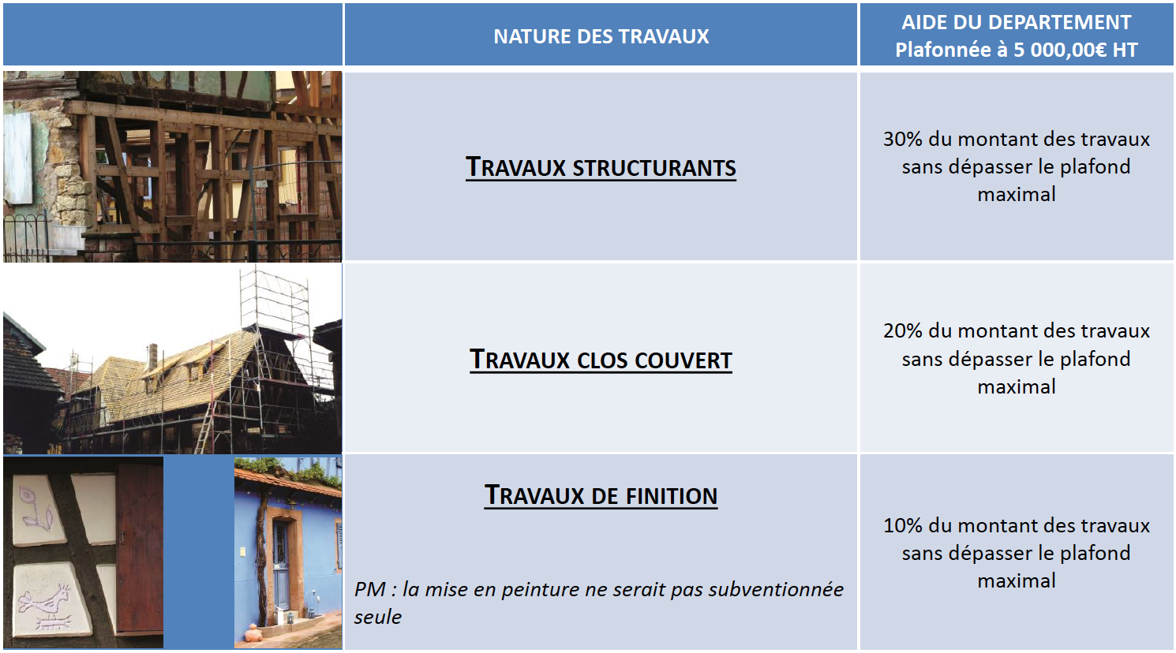

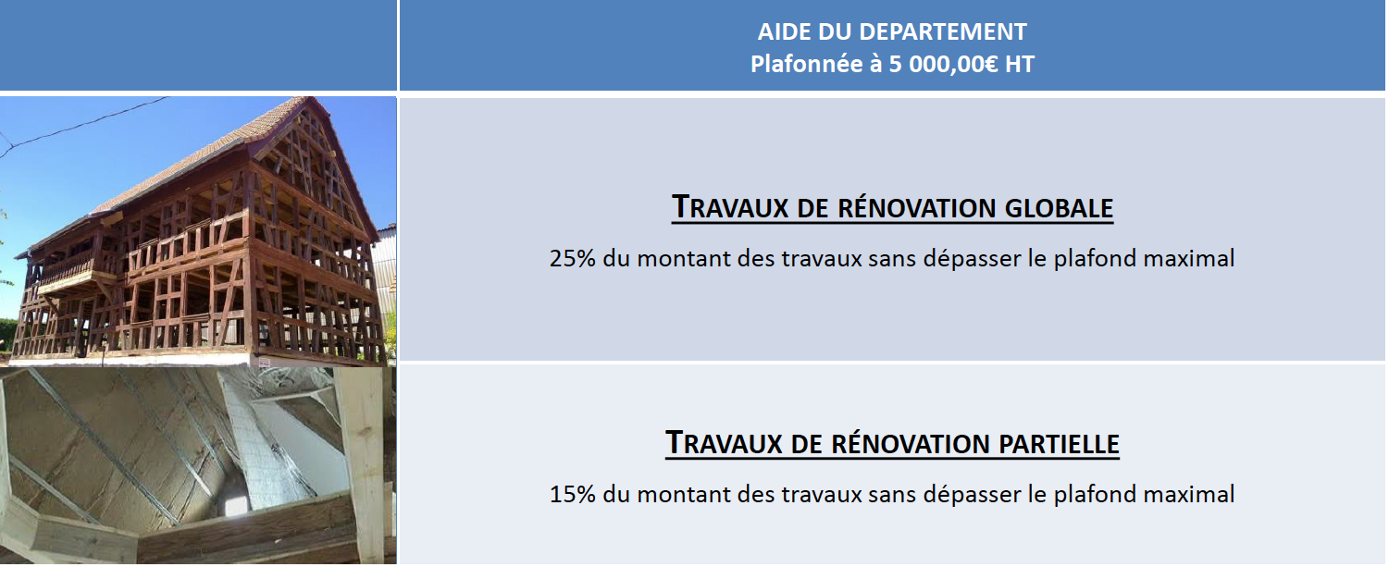

Si le projet n’est pas éligible à ces subventions, des aides gouvernementales sont possibles : à voir sur [www.faire.fr](http://www.faire.fr) (simulations possibles).